БОЕВОЙ ЛИСТОК
Мероприятие: паспортизация музея
МБОУ СОШ №48 г.о. Самара(15.04.2015г.)
По своему профильному построению экспозиция музея включает в себя три основных
тематических раздела:
1. Мемориальный раздел, воссоздающий историю событий Великой Отечественной войны от ее начала до Великой Победы 9 мая 1945 года.
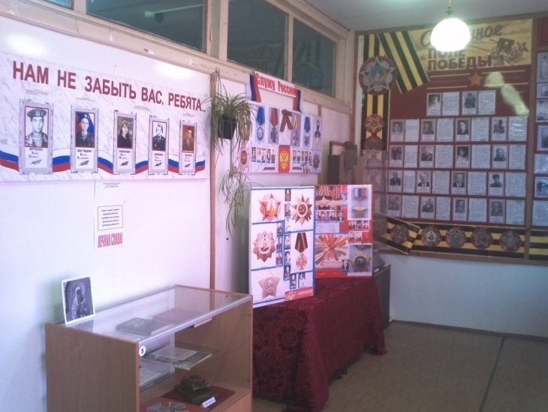
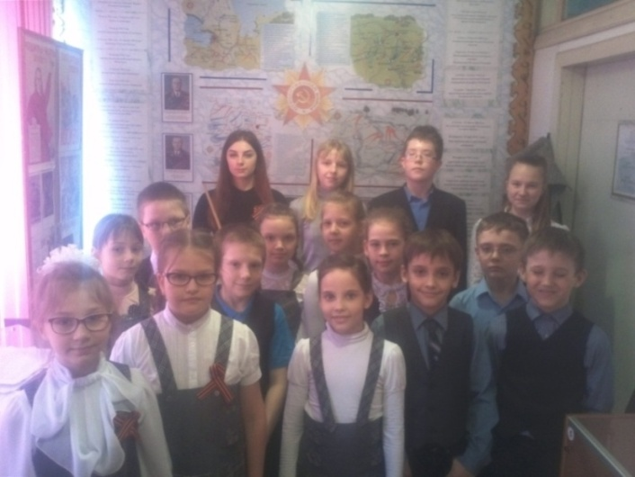
2. Раздел биографический, раскрывающий судьбы ветеранов Великой Отечественной войны, жителей нашего микрорайона, а также учащихся (выпускников) школы, участников локальных войн, интернациональных операций, сражений в «горячих точках».
3. Раздел истории городского округа Самара. В настоящее время раздел насыщается и пополняется необходимыми макетами, документами и другими материалами.

БОЕВОЙ ЛИСТОК

Экспозиции музея «Священное поле Победы» в МБОУ СОШ №48 г.о. Самара(15.04.2015г.)
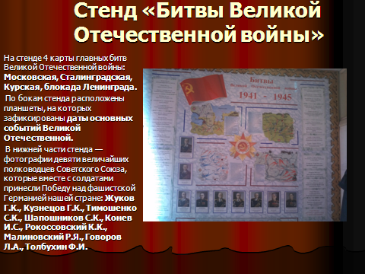

БОЕВОЙ ЛИСТОК
Мероприятие: уроки Мужества в 6-7 классах (май, 12015г.)
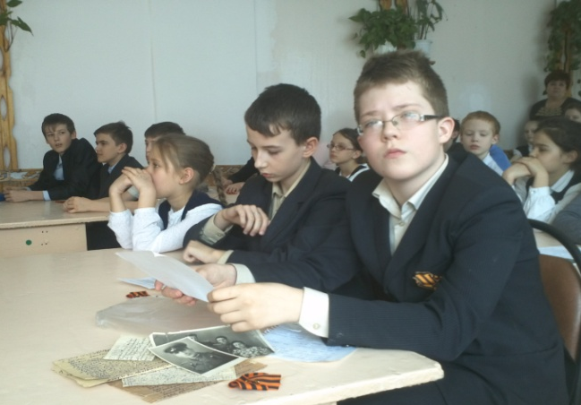
На уроках ребята рассказали
о боевом пути своих дедов и прадедов,
представили собранные архивные
материалы. Ученики прочитали стихи
о войне собственного сочинения.
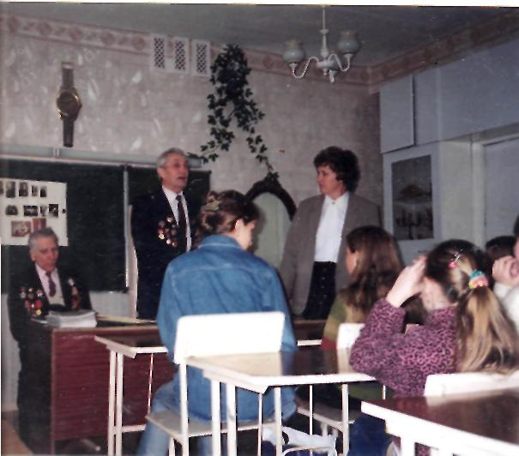
Встретились с ветераном
ВОВ Н.М. Гераськовым, который
рассказал ученикам о своём боевом пути.
Спасибо Вам.
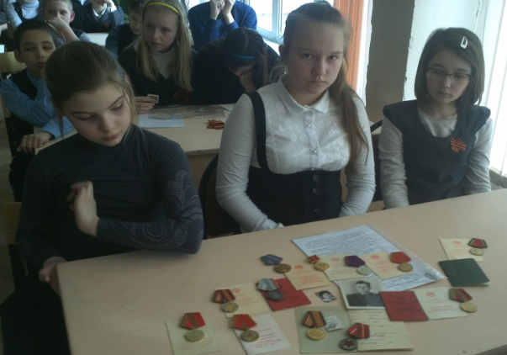
Спасибо Вам, что Вы не отступили.
Спасибо Вам, что били Вы врага,
Когда был дождь, и снег, и град, и слякоть,
Не отступали никогда.
Спасибо Вам, что вместе Вы сумели
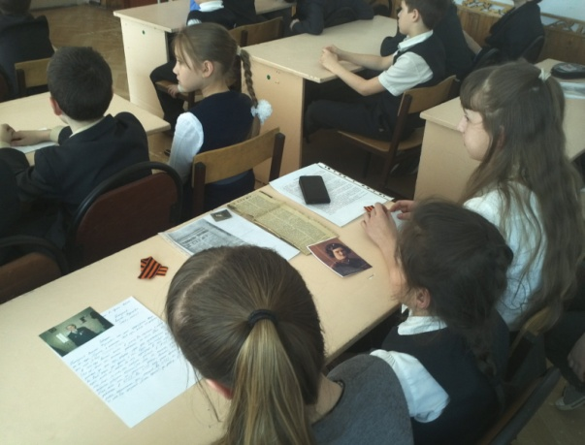
Прогнать врага с земли родной.
Спасибо Вам за праздник в мае.

Спасибо за победу над врагом.
Спасибо Вам за небо голубое.
Спасибо Вам за то, что мы живём!!!
Денис Горис, 6-а

БОЕВОЙ ЛИСТОК
В школе с 2010 по 2015 года реализуется исследовательский проект «Мы помним! », посвящённый Великой отечественной войне.
Материалы, собранные ученикам школы, были представлены во Всероссийском интернет-проекте «Мы помним!» на портале Letopisi.ru. В проекте принимают участие ученики 1-11 классов. Цель проекта: собрать и обобщить материалы о своих родственниках- участниках ВОВ, восстановить историческую память и связь поколений.
Мероприятие по проекту: «Песни победы», выставка «Макет боя» (участвовали учащиеся 5-9кл.)
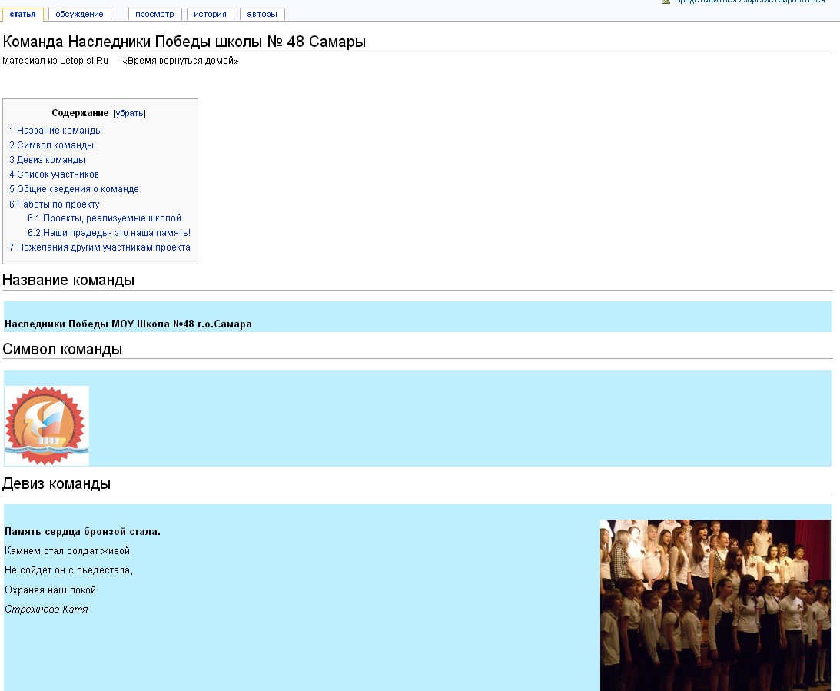

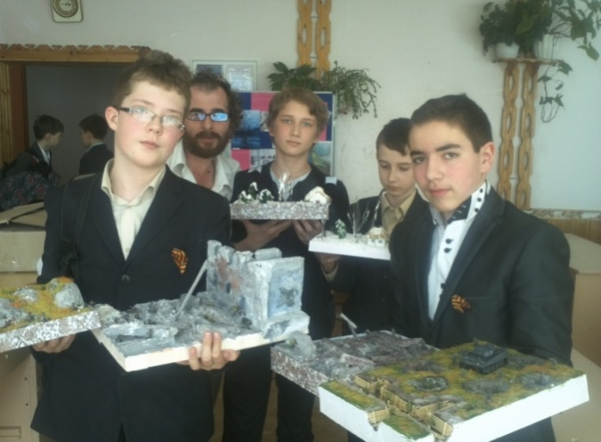

БОЕВОЙ ЛИСТОК
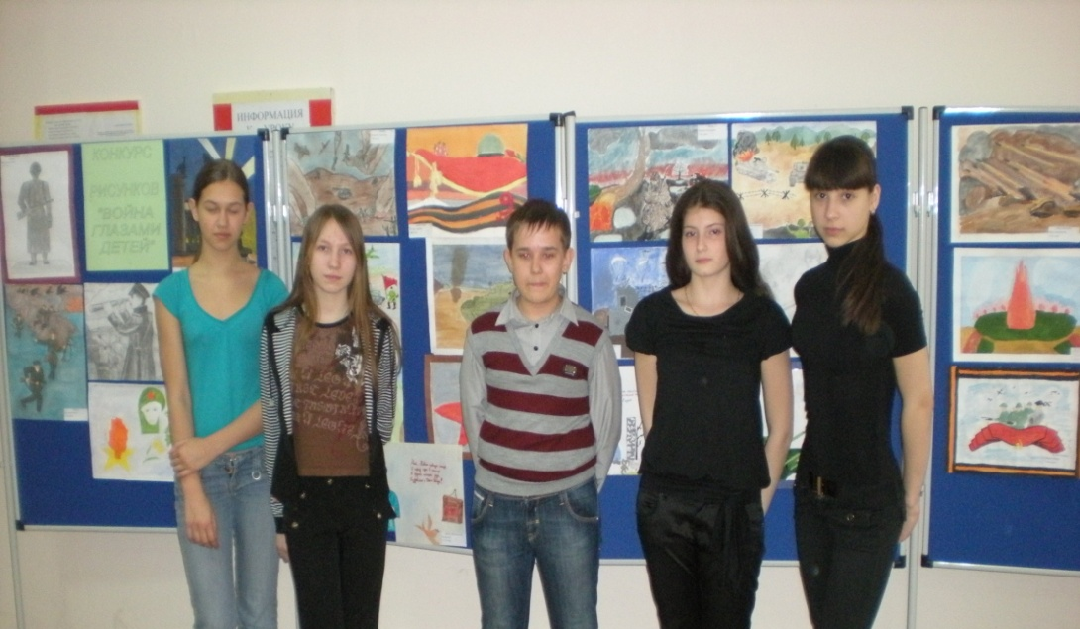
Мероприятие: с 28.04 по 6.05.2015г. в школе прошли творческие выставки, посвящённые ВОВ. В выставке рисунков, стенгазет, в конкурсах сочинений и стихов о ВОВ приняли участие ученики
1-11классов.
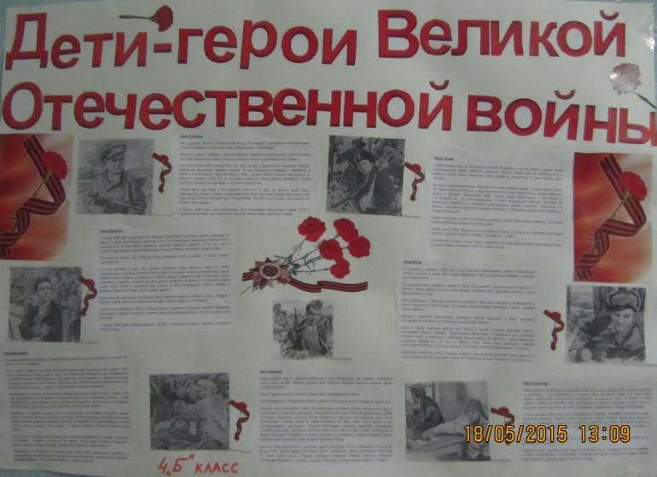
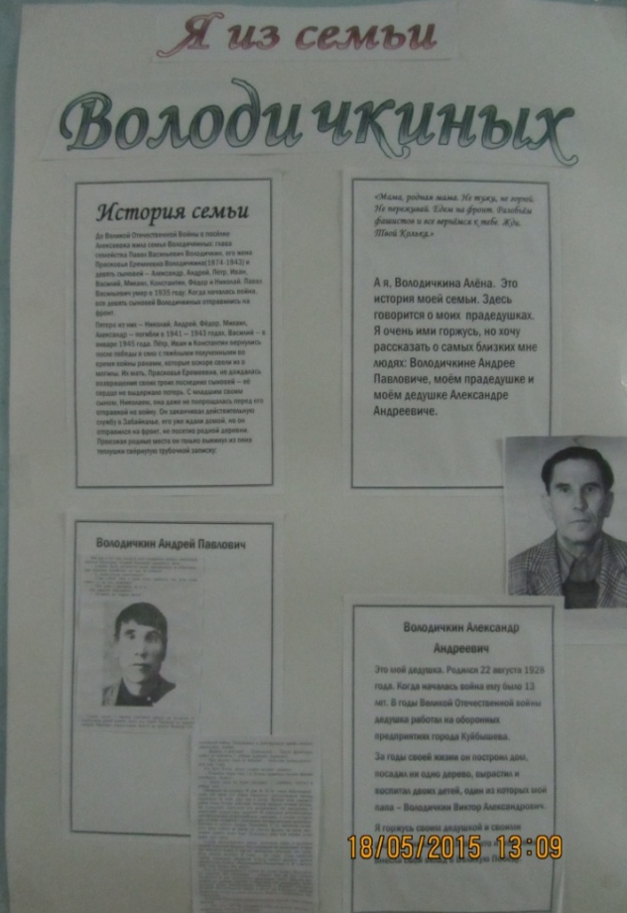
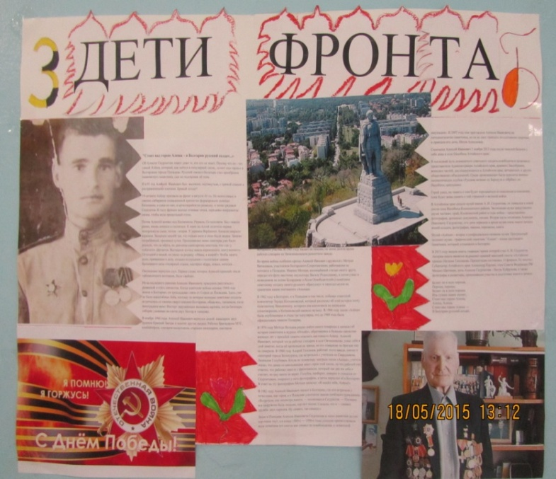

БОЕВОЙ ЛИСТОК
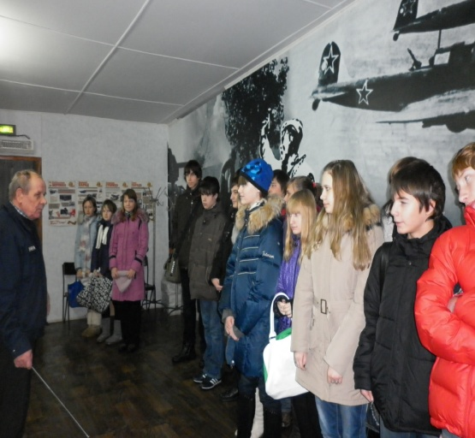
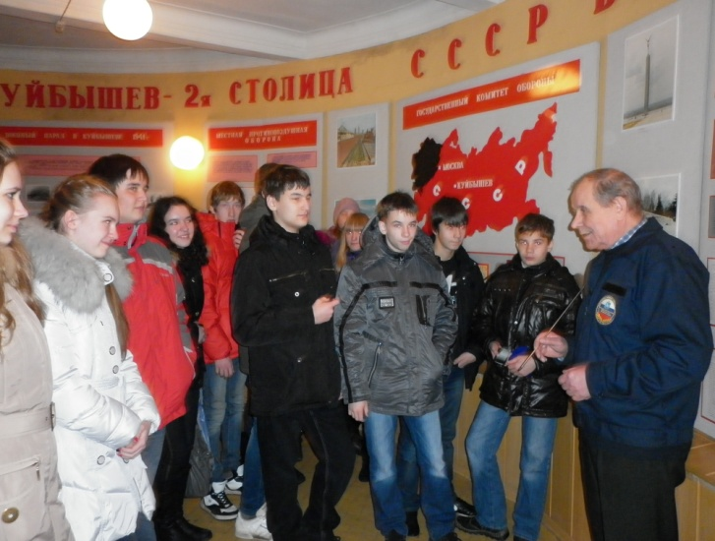
Мероприятия: в 2015г. организованы экскурсии по музеям города и области, посвящённые Великой Отечественной войне (участвовали ученики (3-9 классов) Музей «Бункер Сталина»)

Музей Авиационной техники при ОА «Кузнецова»

Экскурсия в город-герой Волгоград

БОЕВОЙ ЛИСТОК
Мероприятие: (5.05.2015г. ) в МБОУ СОШ №48 г.о. Самара традиционно организовываются торжественные концерты для ветеранов Великой Отечественной войны. В концерте приняли участие ученики 2-9 классов и творческие коллективы ОУ «Грация», «Увлечение», школьный хор.
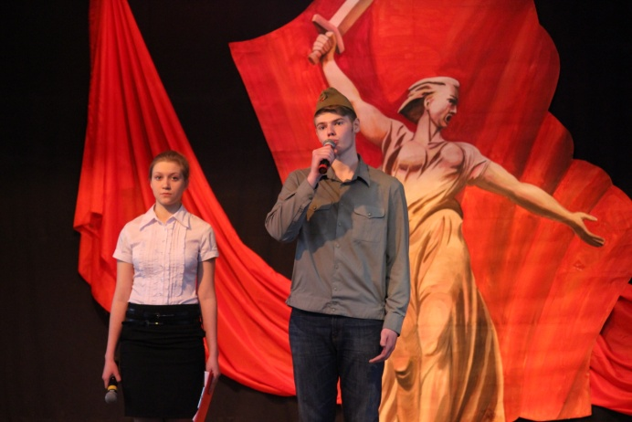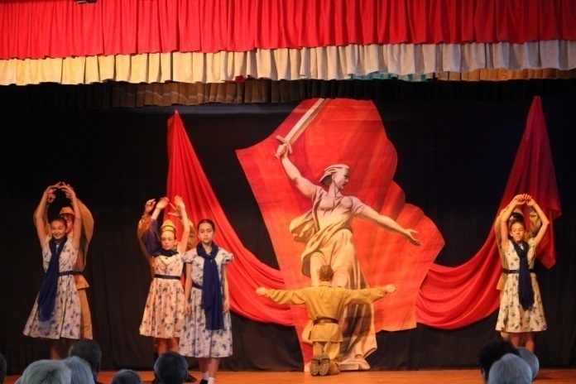
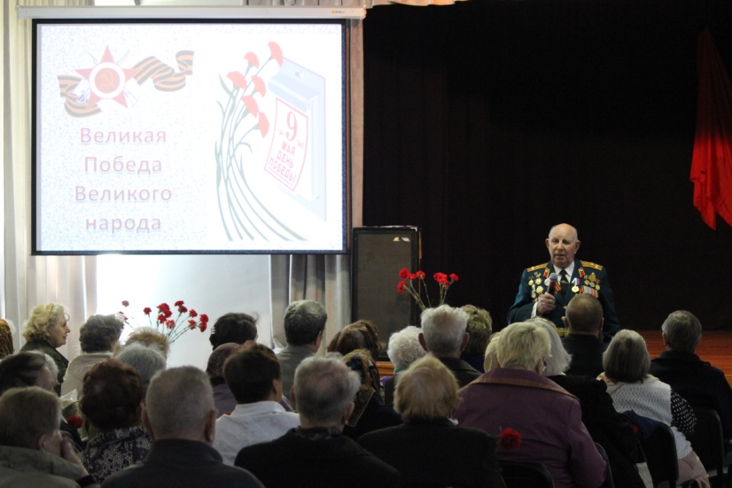
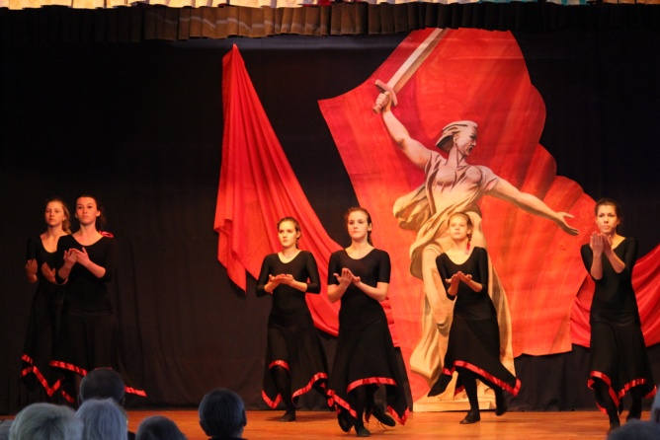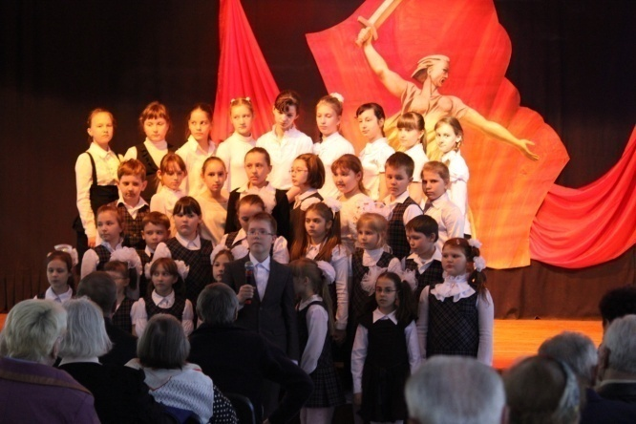

БОЕВОЙ ЛИСТОК
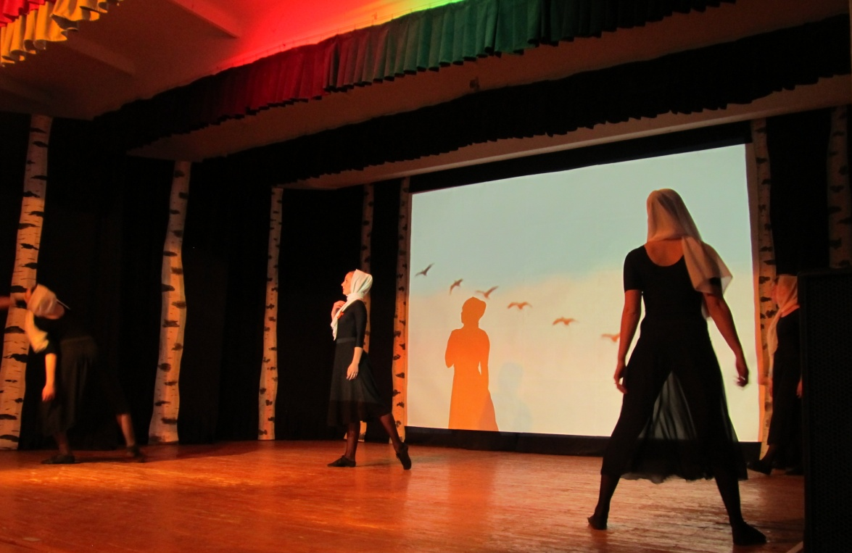
Мероприятие: (5.05.2015г. ) в МБОУ СОШ №48 г.о. Самара традиционно организовываются торжественные концерты для ветеранов Великой Отечественной войны.

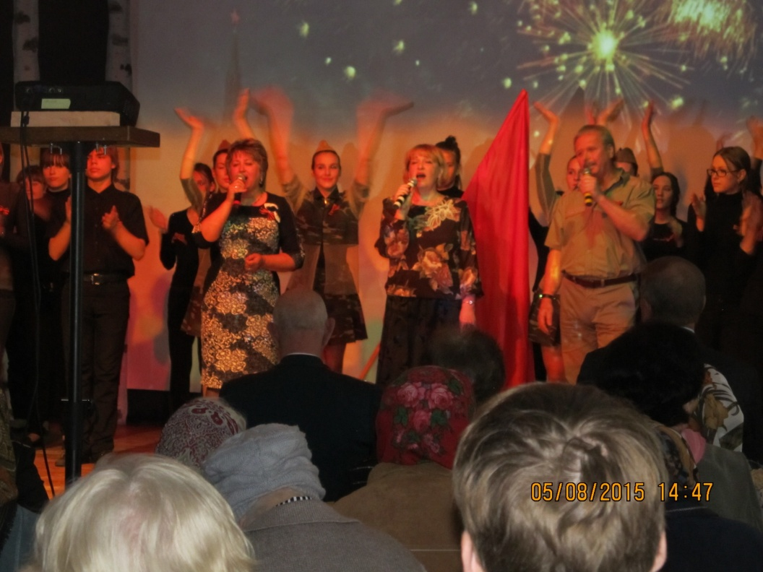

БОЕВОЙ ЛИСТОК
Мероприятие: 6.05.2015г. учащиеся МБОУ СОШ №48 г.о. Самары приняли участие в церемонии возложения цветов в честь Дня Победы к мемориалу Ил-2.
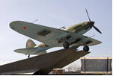
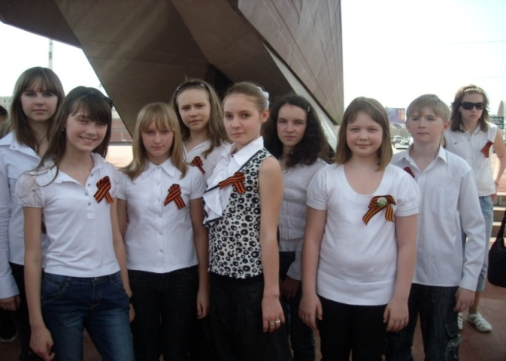

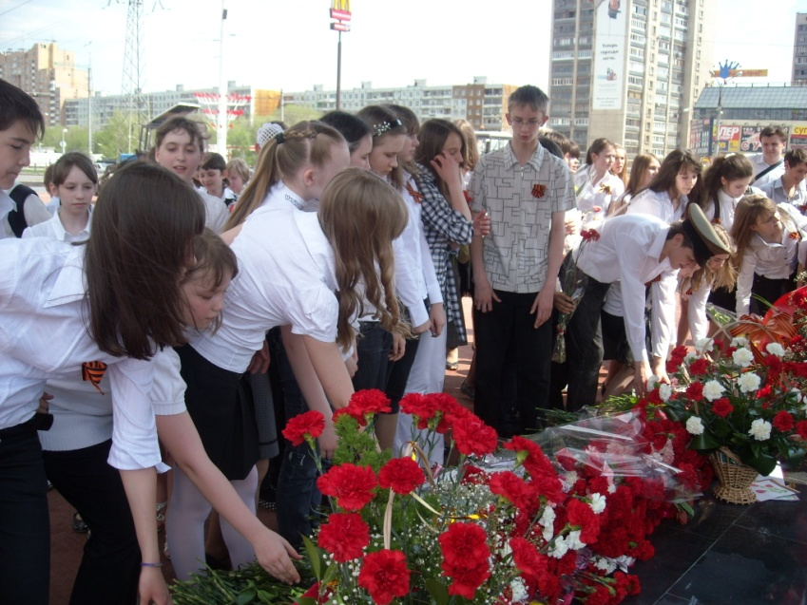

БОЕВОЙ ЛИСТОК
Мероприятие: В школе состоялось торжественное открытие мемориальной доски памяти Артёма Юрченко, выпускника школы №48 (04.02.2015г.)
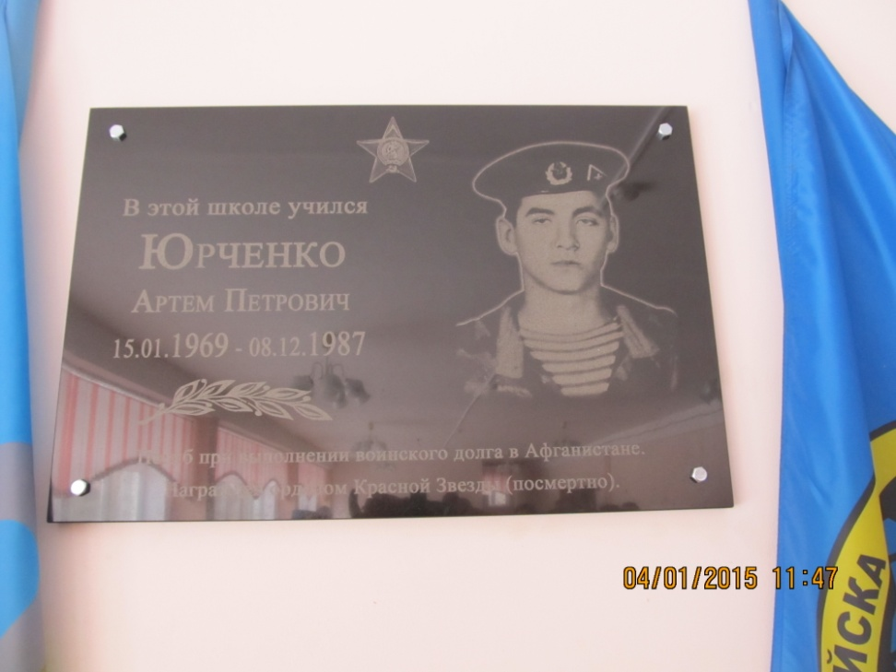

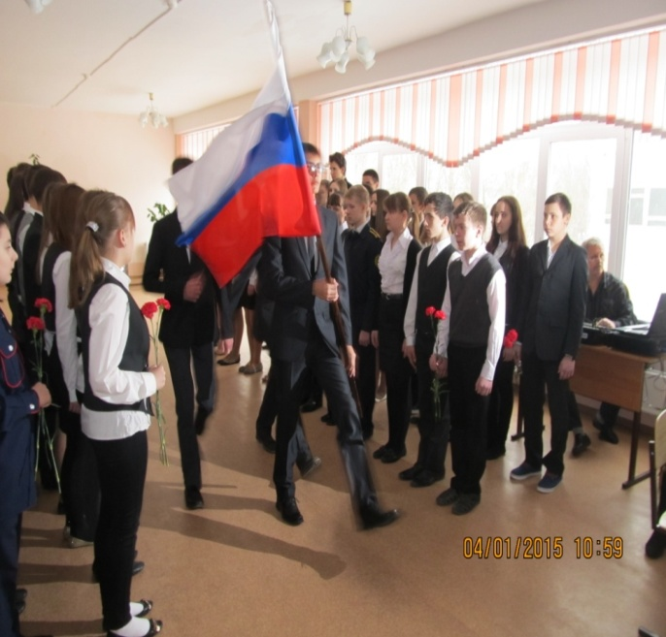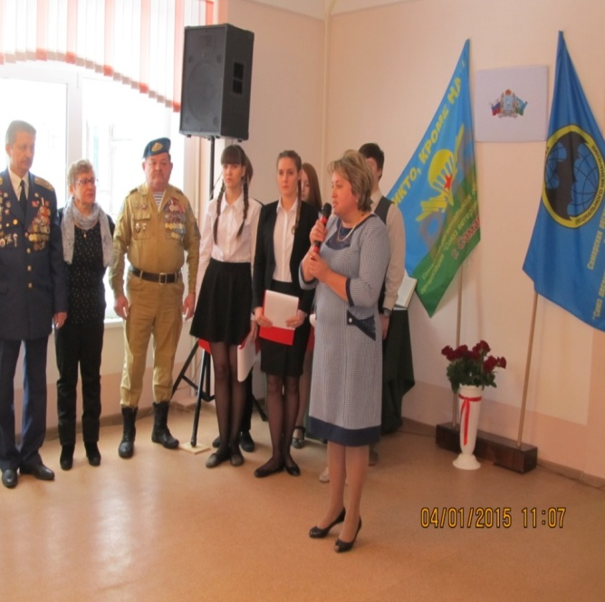

БОЕВОЙ ЛИСТОК
Артём Юрченко (15.01.1969-08.12.1987) погиб, выполняя воинский долг в Афганистане.
Награждён орденом Красной Звезды (посмертно).
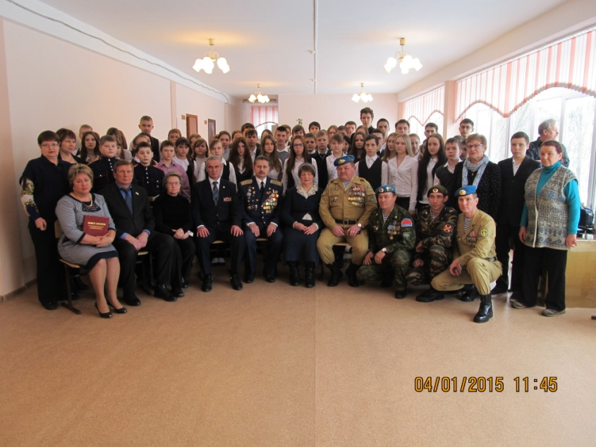
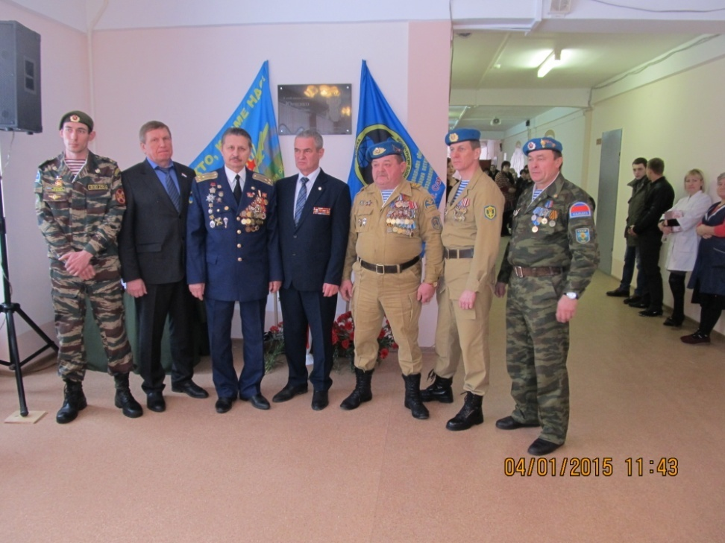
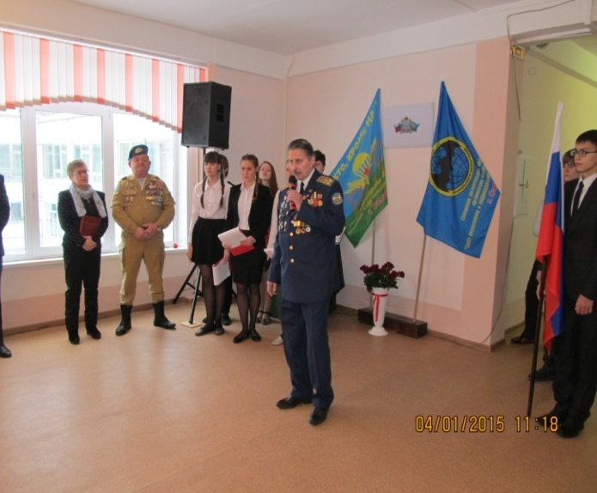

БОЕВОЙ ЛИСТОК
Мероприятие: ученики МБОУ СОШ №48 г.о. Самара приняли участие в городском уроке Мужества, организованном Губернской Думой (февраль, 2015г.)
